ULOTKA INFORMACYJNA
„Program aktywizacji społeczno – zawodowej osób bezrobotnych w gminie Naruszewo”
Gminny Ośrodek Pomocy Społecznej w Naruszewie informuje, iż
w dniu 30.04.2014r kończy się
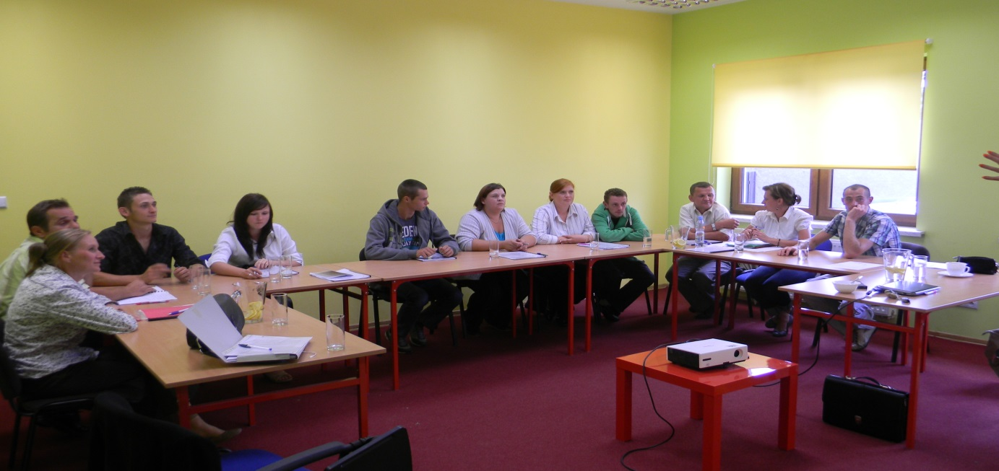
proces rekrutacji do udziału w projekcie pn: „Program aktywizacji społeczno zawodowej osób bezrobotnych w gminie Naruszewo” Priorytet VII. Promocja integracji społecznej, Działanie 7.1 rozwój i upowszechnienie aktywnej integracji, Podziałanie7.1.1. Rozwój i upowszechnianie aktywnej integracji przez ośrodki pomocy społecznej,
Projekt współfinansowany ze Środków Unii Europejskiej w ramach Europejskiego Funduszu Społecznego.

Osoby chętne do udziału w projekcie proszone sią o zgłaszanie się do Gminnego Ośrodka Pomocy Społecznej w Naruszewie w terminie nie przekraczającym 30.04.2014r
Regulamin rekrutacji i uczestnictwa w projekcie, dokumenty rekrutacyjne oraz wszelkie bieżące informacje dotyczące procesu rekrutacji do dnia 30.04.2014r będą dostępne na stronie internetowej www.naruszewo.pl oraz w Gminnym Ośrodki Pomocy Społecznej w Naruszewie (pokoju nr 4 – za sekretariatem).
Projekt jest skierowany do osób korzystających ze świadczeń Gminnego Ośrodka Pomocy Społecznej w Naruszewie
Celem głównym projektu jest: przeciwdziałanie wykluczeniu społecznemu oraz marginalizacji głównie bezrobotnych i nieaktywnych zawodowo klientów Ośrodka Pomocy Społecznej.
Kto może brać udział w projekcie?
z wykształceniem co najwyżej średnim

będący osobami bezrobotnymi, nieaktywnymi zawodowo, pracującymi tj. rolnicy posiadający niewielkie gospodarstwa rolne

Kobiety Mężczyźni
zameldowani i zamieszkujący na terenie gminy Naruszewo którzy korzystają ze świadczeń Ośrodka Pomocy Społecznej w Naruszewie

nie mający kwalifikacji zawodowych bądź posiadający niskie kwalifikacje zawodowe

Jakie są korzyści dla osób biorących udział
w projekcie?

Z osobami biorącymi udział w projekcie podpisane zostaną kontrakty socjalne w ramach których oferujemy bezpłatny udział w :
- szkoleniu warsztatowym (m.in. sporządzanie CV, listu motywacyjnego, jak szukać pracy ogłoszeń, przygotowanie do rozmowy kwalifikacyjnej w tym indywidualne konsultacje z doradcą zawodowym i psychologiem tj. po 3 godziny spotkań z doradcą zawodowym oraz po 1 godzinie spotkań z psychologiem dla każdego uczestnika). Podczas indywidualnych konsultacji powstanie diagnoza potrzeb uczestnika.
- szkoleniach/ kursach dostosowanych do indywidualnych potrzeb uczestnika (zgodnie z diagnozą potrzeb uczestnika) oraz możliwościami finansowymi ośrodka.
Dodatkowo osoby biorące udział w projekcie otrzymają:
- wsparcie dochodowe w postaci zasiłków celowych,
- zwrot kosztów przejazdu
- catering
- badania lekarskie niezbędne do ukończenia szkolenia bądź podjęcia zatrudnienia.
Osoby chętne do udziału w projekcie proszone są o zgłaszanie się do GOPS w Naruszewie w celu zapoznania się z regulaminem rekrutacji i uczestnictwa w projekcie oraz wypełnienia dokumentów rekrutacyjnych. - bliższe informacje możecie Państwo uzyskać pod numerem telefonu: 23 663 10 51 wew. 35

